UNIVERZITET U TUZLI - FAKULTET ELEKTROTEHNIKE
Godina studija: I Predmet: OSNOVI ELEKTROTEHNIKE 2

Zadaci za kolokvije iz Elektromagnetizma i Naizmjeničnih struja – 12.06.2009.

Grupa A

1. Odrediti intenzitet elektromagnetne sile po jedinici dužine koja djeluje na svaki provodnik na slici 1, kao i magnetnu indukciju u tački M, ako je I=100[A], a=10[cm], b=15[cm] i d=5[cm].  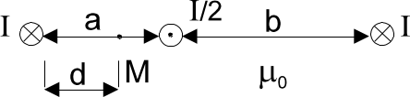  Slika 1. | 2. Kroz neograničeno dugi, šuplji pravolinijski provodnik prikazan na slici 2, protiče struja jačine I, ravnomjerno raspoređena po poprečnom presjeku provodnika. Odrediti izraz za energiju magnetnog polja u provodniku dužine l. Smatrati da je μ=μ₀.  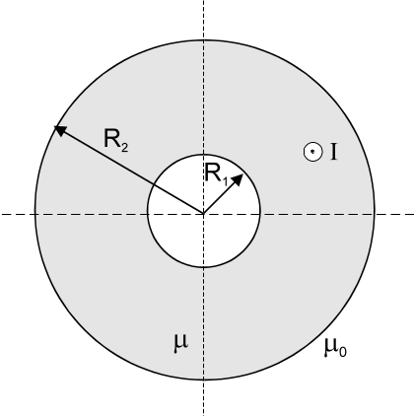  Slika 2.
3. Na slici 3 dato je električno kolo za koje je poznato: R₁=8[Ω], R₂=12[Ω], X_{L}=6[Ω], X_{C}=5[Ω], U=130[V]. Odrediti struje I, I₁, I₂, aktivnu snagu električnog kola i napon između tačaka A i B.  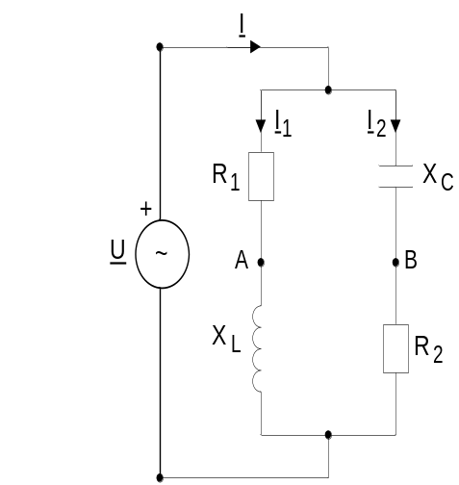  Slika 3. | 4. U induktivno spregnutom kolu na slici 4 poznati su podaci: L₁=L₂=1[mH], C₁=C₂=200[pF], R₁=100[Ω], R₂=20[Ω], E=2[V] ω=2,24·10⁶[s⁻¹], k=0,05. Odrediti struje I₁ i I₂.  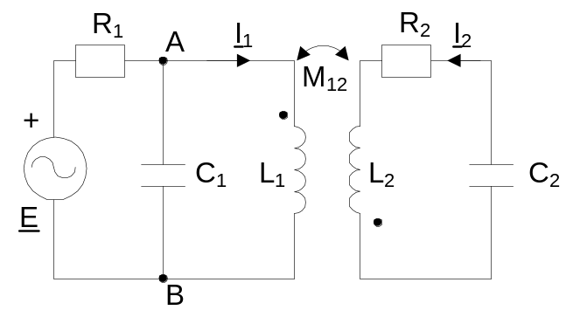  Slika 4.

Predmetni nastavnik: dr.sc. Izudin Kapetanović, redovni profesor
Saradnici: mr.sc. Majda Tešanović, v. asistent
mr.sc. Mensur Kasumović, v. asistent
mr.sc. Mario Pejdanović, v. asistent

UNIVERZITET U TUZLI - FAKULTET ELEKTROTEHNIKE
Godina studija: I Predmet: OSNOVI ELEKTROTEHNIKE 2

Zadaci za kolokvij iz Višefaznih sistema – 12.06.2009.

Grupa B

1. Odrediti intenzitet elektromagnetne sile po jedinici dužine na provodnik sa strujom jačine I_{p} sa slike 1, koji se nalazi u blizini dvožičnog voda, kroz koga protiče stacionarna struja jačine I.  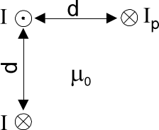  Slika 1. | 2. Kroz neograničeno dugi, šuplji pravolinijski provodnik prikazan na slici 2, protiče struja I=10[A], ravnomjerno raspoređena po poprečnom presjeku provodnika. Odrediti ukupnu magnetnu energiju u provodniku dužine l=1[km]. Smatrati da je μ=μ₀. Poznato je: R₁=5[cm], R₂=10[cm].  Slika 2.
3. Na slici 3 dato je električno kolo za koje je poznato: R₁=8[Ω], R₂=12[Ω], X_{L}=6[Ω], X_{C}=9[Ω], U=100[V]. Odrediti struje I, I₁, I₂, aktivnu snagu električnog kola i napon između tačaka A i B.  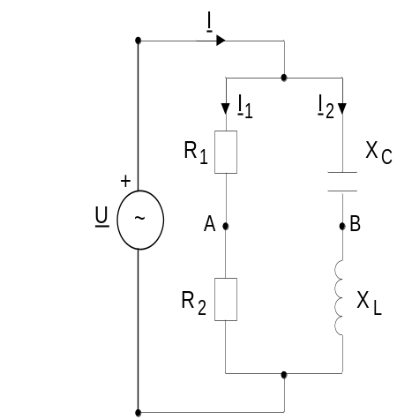  Slika 3. | 4. U kolu prostoperiodične struje sa induktivno spregnutim namotajima, slika 4, potrebno je odrediti kapacitivnost kondenzatora C₁, tako da napon U bude u fazi sa strujom I. Poznato je: R₁=20[Ω], R₃=3[Ω], L₁=8[mH], L₂=4[mH], C₃=250[μF], ω=1000[s⁻¹], k=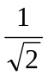.  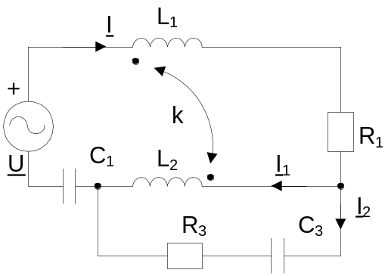  Slika 4.

Predmetni nastavnik: dr.sc. Izudin Kapetanović, redovni profesor
Saradnici: mr.sc. Majda Tešanović, v. asistent
mr.sc. Mensur Kasumović, v. asistent
mr.sc. Mario Pejdanović, v. asistent

